20. 4. 2021 Barevné plastické iniciály – tvarování s bavlnkou
Už měsíc jsme jen kreslili a malovali a tak si dnes dáme lehčí uvolněnou hodinku a budeme tvarovat. Vytvarujeme z bavlnky iniciály (počáteční písmena) Tvého jména. Bude záležet jen na Tvém barevném cítění, jak si je z bavlnky poskládáš.
Budeme potřebovat různé bavlnky, ne zas tak moc. (Čím silnější bavlnka, tím lepší.) Herkules anebo jiné tekoucí lepidlo. Voskovaný (anebo mastný pečící) papír. Malou mističku na lepidlo a větší mističku s vodou a hadříkem, aby sis občas očistil(a) prstíky od lepidla.
Z voskovaného papíru odstřihni zhruba velikost papíru A4.
Trochu lepidla vylij do mističky a zřeď ho tak 1:1 vodou. To proto, aby se Ti pak lépe oddělovalo písmenko od podkladu.
Nastříhej si vybrané bavlnky na 20-30 cm dlouhé kousky. S delšími kousky se více zápasí. Starší mohou zkusit písmena udělat volněji. Všimni si písmena P, jak jsou kolem již naskládaných bavlnek, omotány další bavlnky. Ani nevadí, že jsou vidět rozčepýřené konce. Lepidlo vše udrží. Vzpomeň si, jak lepidlo vyztužilo měkký papír ubrousku, když jsme dělali mořskou oranžovou hvězdici.
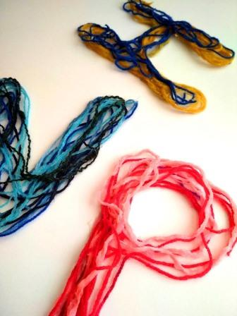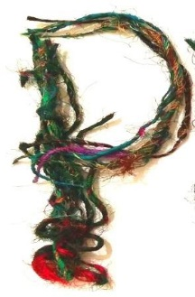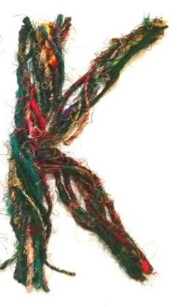
Bavlnku namoč v mističce s lepidlem. Aby nebylo lepidla na bavlnce zbytečně moc, zkus bavlnku nad mističkou protáhnout mezi dvěma prsty, tím ho zbavíš přebytečného lepidla.
Na kusu voskovaného (pečícího) papíru můžeš začít tvarovat písmeno (obrázek). Velikost by měla být taková, aby se Ti dvě písmena vešla na A4. Čím více bavlnky použiješ, tím více bude písmenko pevnější.
Po úplném zaschnutí lepidla, může to trvat až do příštího dne, by se písmenka od voskovaného nebo pečícího papíru měla docela lehce oddělit. U pečícího to jde kolikrát hůře. Dá se použít i nepotištěný igelit.
Jestli máš třeba nějakou starší plátěnou tašku na léto, tak písmenka se na ní dají pár stehy lehce přichytit. Mohlo by se Ti to líbit.
Otakar Tragan, zuš jm

